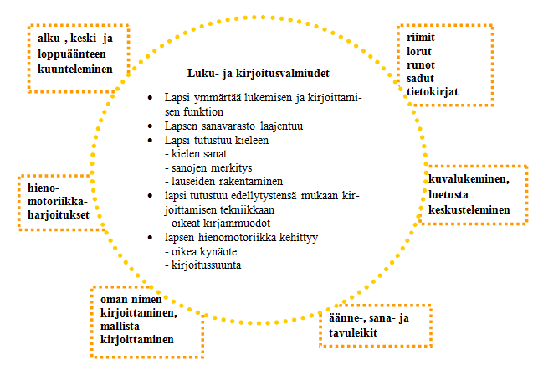
KUVA: Luku- ja kirjoitusvalmiuksien tukeminen Pyhännän esikoulussa

